Slider am-suicide

命令执行：

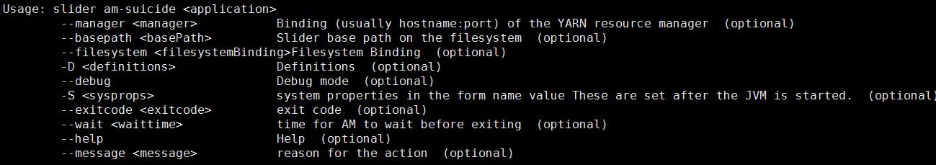

源码分析：

SliderClient#actionAmSuicide

—>SliderIPCService#amSuicide

—>ActionHault#execute

—>ExitUtil.halt //强制停止当前正在运行的JVM，也就是停止AppMaster